Viega rundet Armaturenprogramm praxisgerecht ab:

**„Easytop“-Armaturen ab sofort   
auch mit Rp-Innengewinde lieferbar**

Attendorn, 27. Mai 2024 – Mit einer breiten Palette an „Easytop”-Freistromventilen und -Rückflussverhinderern bietet Viega praxisgerechte Lösungen für die Absperrung und Absicherung von Trinkwasserinstallationen. Neben den bekannten Ausführungen mit Pressanschluss oder Außengewinde sind die hochwertigen Armaturen in den Dimensionen 15 bis 54 mm ab sofort auch mit Rp-Innengewinde lieferbar.

Wenn es um langzeitsichere Trinkwasserinstallationen geht, sind „Easytop“-Freistromventile von Viega aufgrund ihrer hohen Qualität und zahlreicher Alleinstellungsmerkmale erste Wahl: Neben der ergonomischen Bedienung per Handrad mit Medienkennzeichnung sowie der auf einen Blick erkennbaren Stellungsanzeige sorgen wartungsfreie Oberteile, Ventilteller aus Edelstahl oder die spezielle Abdichtung für einen dauerhaft reibungslosen Betrieb. Die totraumfreie Innengeometrie der „Easytop“-Schrägsitzventile und ein optional integrierter Rückflussverhinderer unterstützt zudem den Erhalt der Trinkwassergüte.

Neben den bekannten Ausführungen mit Pressanschluss zur besonders wirtschaftlich sicheren Verarbeitung bzw. mit Außengewinde für industrielle Anwendungen stehen diese Produktvorteile jetzt auch für Installationen zur Verfügung, in denen Armaturen mit Innengewinde eingesetzt werden. Wie das bereits eingeführte „Easytop“-Programm sind die Freistromventile mit Rp-Innengewinde DVGW-zertifiziert.

**Hochwertige Materialien – hygienische Konstruktion**

Die Armaturenkörper der „Easytop“-Schrägsitzventile werden aus Siliziumbronze gefertigt. Dieser Werkstoff entspricht den strengen Anforderungen, die vom Umweltbundesamt (UBA) an Werkstoffe im Kontakt mit Trinkwasser gestellt werden. Die Armaturen sind in Installationen bis zu einer dauerhaften Betriebstemperatur von 65 °C und einem maximalen Prüfdruck von 16,0 bar zugelassen. Für metallene Pressverbindersysteme umfasst das Viega „Easytop“-Programm Armaturen mit Pressanschluss von 15 bis 54 mm sowie mit Rp-Innengewinde in den Dimensionen ½ bis 2 Zoll. Die Ausführungen mit flach dichtendem Außengewinde sind in den Nennweiten G 3/4 bis G 2 3/8 Zoll lieferbar. Abgerundet wird das Viega Sortiment durch „Easytop XL“-Schrägsitzventile mit Flanschanschluss in den Dimensionen DN 50 bis DN 100.

Mehr Informationen unter viega.de.

*PR_Easytop_Rpi_DE_2024.docx*

Ein Bild, das Werkzeug enthält.

Foto (PR_Easytop_Rpi_DE_2024_01.png): Die „Easytop“-Schrägsitzventile, hier mit integriertem Rückflussverhinderer und Entleerungsstopfen, sind ab sofort nicht nur mit Pressanschluss und Außengewinde, sondern auch mit Rp-Innengewinde lieferbar. (Fotos: Viega)

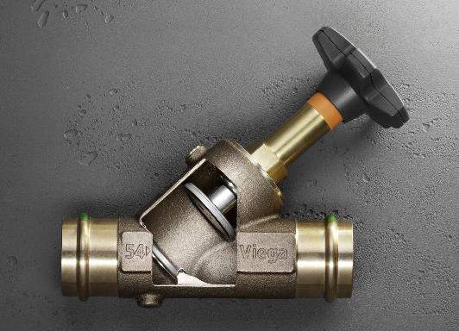

Foto (PR_Easytop_Rpi_DE_2024_02.png): Neben dem Armaturenkörper aus hochwertiger Siliziumbronze zeichnen sich die „Easytop“-Freistromventile durch die eindeutige Stellungsanzeige der Spindel, eine ergonomische Betätigung mit Medienkennzeichnung und die Ventilkonstruktion aus Edelstahl mit kraftnebenschlüssiger Dichtung aus.

Über Viega:  
  
Viega ist Experte für gesundes Trinkwasser im Gebäude und zählt zu den Weltmarkt- und Technologieführern der Installationsbranche. Als qualitätsorientiertes Familienunternehmen mit international mehr als 5.000 Mitarbeitenden verfügt das Unternehmen über 125 Jahre Erfahrung in der Gebäudetechnik. Kernkompetenzen sind der Erhalt und die Weiterentwicklung von Trinkwasserhygiene, Energieeffizienz, Komfort und Sicherheit im Gebäude. An zehn Standorten weltweit entwickelt und produziert die Unternehmensgruppe über 17.000 Produkte und Systeme.